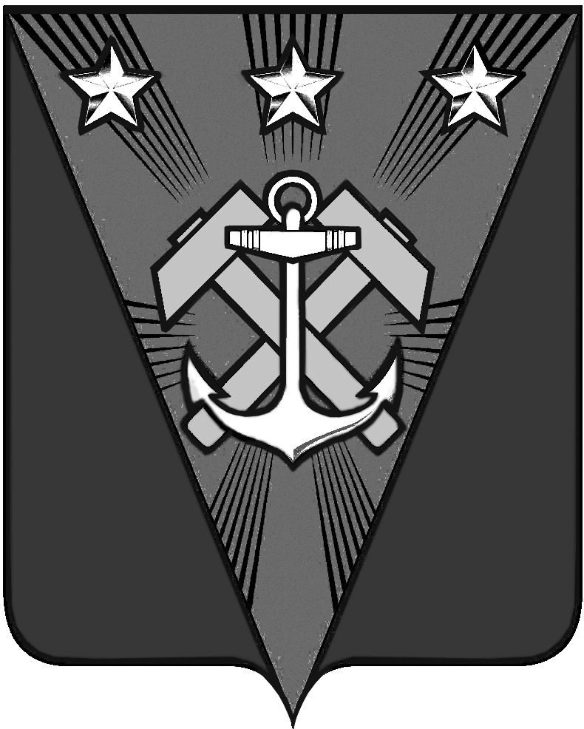

СОБРАНИЕ
УГЛЕГОРСКОГО МУНИЦИПАЛЬНОГО ОКРУГА
САХАЛИНСКОЙ ОБЛАСТИ

РЕШЕНИЕ

от 05.06.2026 № 246
г. Углегорск

XXXIII внеочередная сессия восьмого созыва

О внесении изменений в решение Собрания Углегорского муниципального округа Сахалинской области от 19.02.2026 № 213 «Об утверждении прогнозного плана приватизации объектов, являющихся муниципальной собственностью Углегорского муниципального округа Сахалинской области на 2026 год»

В соответствии с Уставом Углегорского муниципального округа Сахалинской области, с целью увеличения доходной части бюджета Углегорского муниципального округа Сахалинской области в 2026 году от приватизации муниципального имущества Углегорского муниципального округа Сахалинской области, руководствуясь отчетом об оценке рыночной стоимости объекта оценки независимого оценщика ООО «Респект» от 12.05.2026 № 038,

Собрание Углегорского муниципального округа Сахалинской области РЕШИЛО:

1. Внести следующие изменения в решение Собрания Углегорского муниципального округа Сахалинской области от 19.02.2026 № 213 «Об утверждении прогнозного плана приватизации объектов, являющихся муниципальной собственностью Углегорского муниципального округа Сахалинской области на 2026 год»:
1.1. Раздел 1. «Нежилые здания, помещения, состоящие на учете в казне Углегорского муниципального округа Сахалинской области» приложения «Прогнозный план приватизации объектов, являющихся муниципальной собственностью Углегорского муниципального округа Сахалинской области на 2026 год» дополнить пунктом 2:
«2. здание, площадь 2598,5 кв.м., 1956 года строительства, расположенное по адресу: пгт. Шахтерск, ул. Коммунистическая, д. 1А, первоначальная стоимость объекта 28432352руб. 55 коп., остаточная стоимость 4 681 632 руб. 35 коп., кадастровый номер земельного участка65:14:0000008:153, кадастровый номер 65:14:0000008:325, прогнозная сумма дохода 10 371 454 руб. в том числе НДС.».
1.2. В пункте 1. столбца 2 «Наименование (назначение)» цифры «445,6» заменить на цифры «775,6».
2. Обеспечить администрации Углегорского муниципального округа Сахалинской области опубликование настоящего решения в сетевом издании «Углегорские ведомости», на сайте администрации Углегорского муниципального округа Сахалинской области в сети Интернет в разделе «Собрание».
3. Контроль исполнения настоящего решения возложить на постоянную депутатскую комиссию по экономике и бюджету Собрания Углегорского муниципального округа Сахалинской области (Козлова Т.В.).

Председатель Собрания  Углегорского муниципального  округа Сахалинской области | Глава Углегорского  муниципального округа  Сахалинской области
__________________________Е.Г. Яковлева | _________________________Ф.В. Филин

